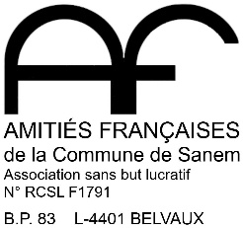

Les Amitiés françaises de la commune de Sanem se présentent

Les Amitiés françaises de la commune de Sanem (AFCS) visent à développer et à promouvoir les relations amicales entre la France et le Luxembourg.
Elles furent initialement fondées en 1965 pour préserver les liens profonds qui s'étaient noués pendant et après la Seconde Guerre mondiale entre de nombreux habitants de la commune de Sanem et ceux de la commune de Chauffailles.
Après l’invasion du Luxembourg par l’armée allemande le 10 mai 1940, la population de Belvaux partit en direction de la France. Les réfugiés de Belvaux trouvèrent un accueil chaleureux et compatissant auprès des habitants de la commune de Chauffailles, une petite localité dans le département Saône-et-Loire, située à quelques 500km de leur patrie.
Les Amitiés françaises œuvrèrent depuis dans un esprit de gratitude et de lien amical afin de propager la langue et la culture françaises. Pendant de longues années des échanges scolaires, sportifs et culturels furent organisés sous l'égide des responsables des communes de Sanem et de Chauffailles et avec l'engagement exemplaire du personnel enseignant et des dirigeants des associations culturelles et sportives. Des visites officielles eurent lieu de part et d'autre.
Si les relations entre les deux communes s’estompèrent à un certain moment, les AFCS continuaient leur activité sur le plan culturel.
En avril 1999, on assiste à un véritable renouveau des Amitiés françaises. Un groupe de bénévoles a repris le flambeau pour mieux faire connaître la France : son histoire, sa littérature, son patrimoine architecturel et naturel, sa gastronomie, sa langue. Le comité des Amitiés françaises organise pour ses membres des conférences, des visites d'exposition, des visites guidées à thème dans une ville, des sorties amicales, des cours d'œnologie, des voyages. Une bonne collaboration s'est établie avec les quelques Amitiés françaises qui persistent au Luxembourg.
Chaque année, à la fin de l'année scolaire, les AFCS récompensent des élèves du cycle 4.2 pour leurs excellents résultats en français.
Des étudiants de la commune de Sanem qui poursuivent leurs études supérieures en France peuvent bénéficier d'une bourse offerte par les AFCS. Tous les détails concernant l'octroi de ladite bourse sont publiés sur le site internet des AFCS.
Il existe également une information à ce sujet sur le site internet de la commune*.

Pour le comité
Carlo Bauer
Président des AFCS

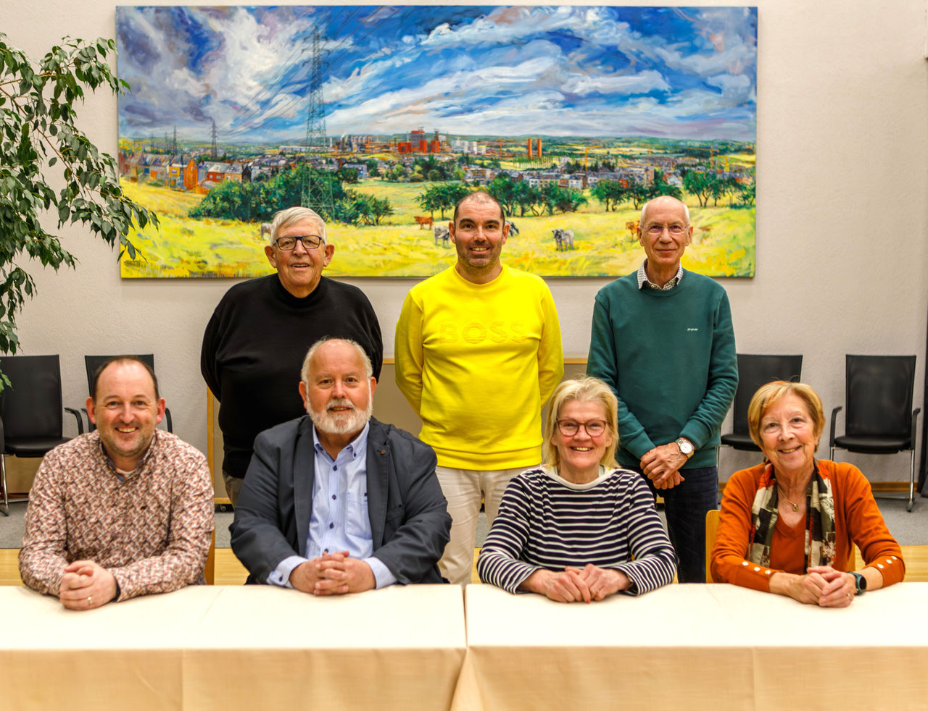
Photo : Robert Ferres
Le comité des Amitiés françaises de la commune de Sanem

À l'avant-plan de g. à d. :
Glenn Mohnen (vice-président), Carlo Bauer (président), Patricia Speck-Braun (vice-présidente), Lucie Ferres-Brisbois (secrétaire)
À l'arrière-plan de g. à d. :
Roger Huss (assesseur), Yves Dahm (assesseur), Roland Reif (trésorier)
Ne figure pas sur la photo : Nathalie Zahles (assesseure)

Présidente d'honneur : Béatrice Reif-Frisch

*****
Site Internet des AFCS : https://afrcs.jimdofree.com/
Contact courriel des AFCS : afcs@pt.lu
* Le formulaire de la bourse d’étudiants se trouve à partir du 1er septembre sous la rubrique « Amitiés françaises » du site internet communal suivant : https://www.suessem.lu/fr/publications/#cat-15

